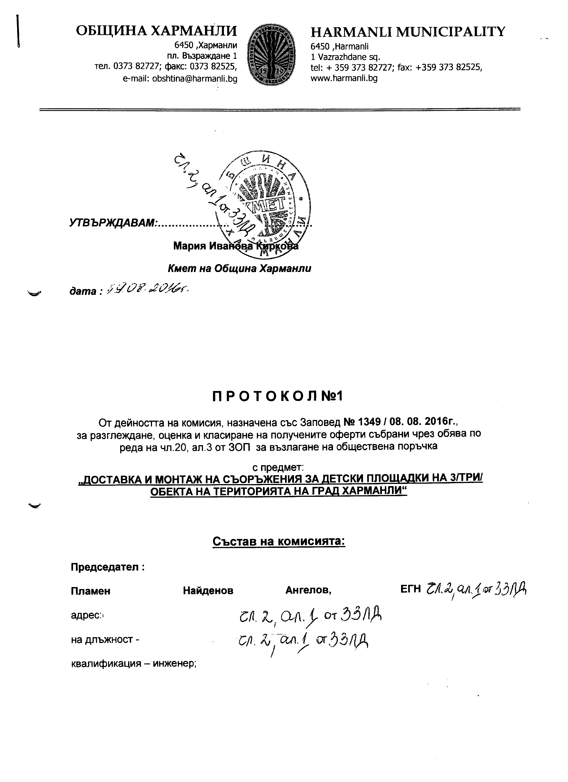
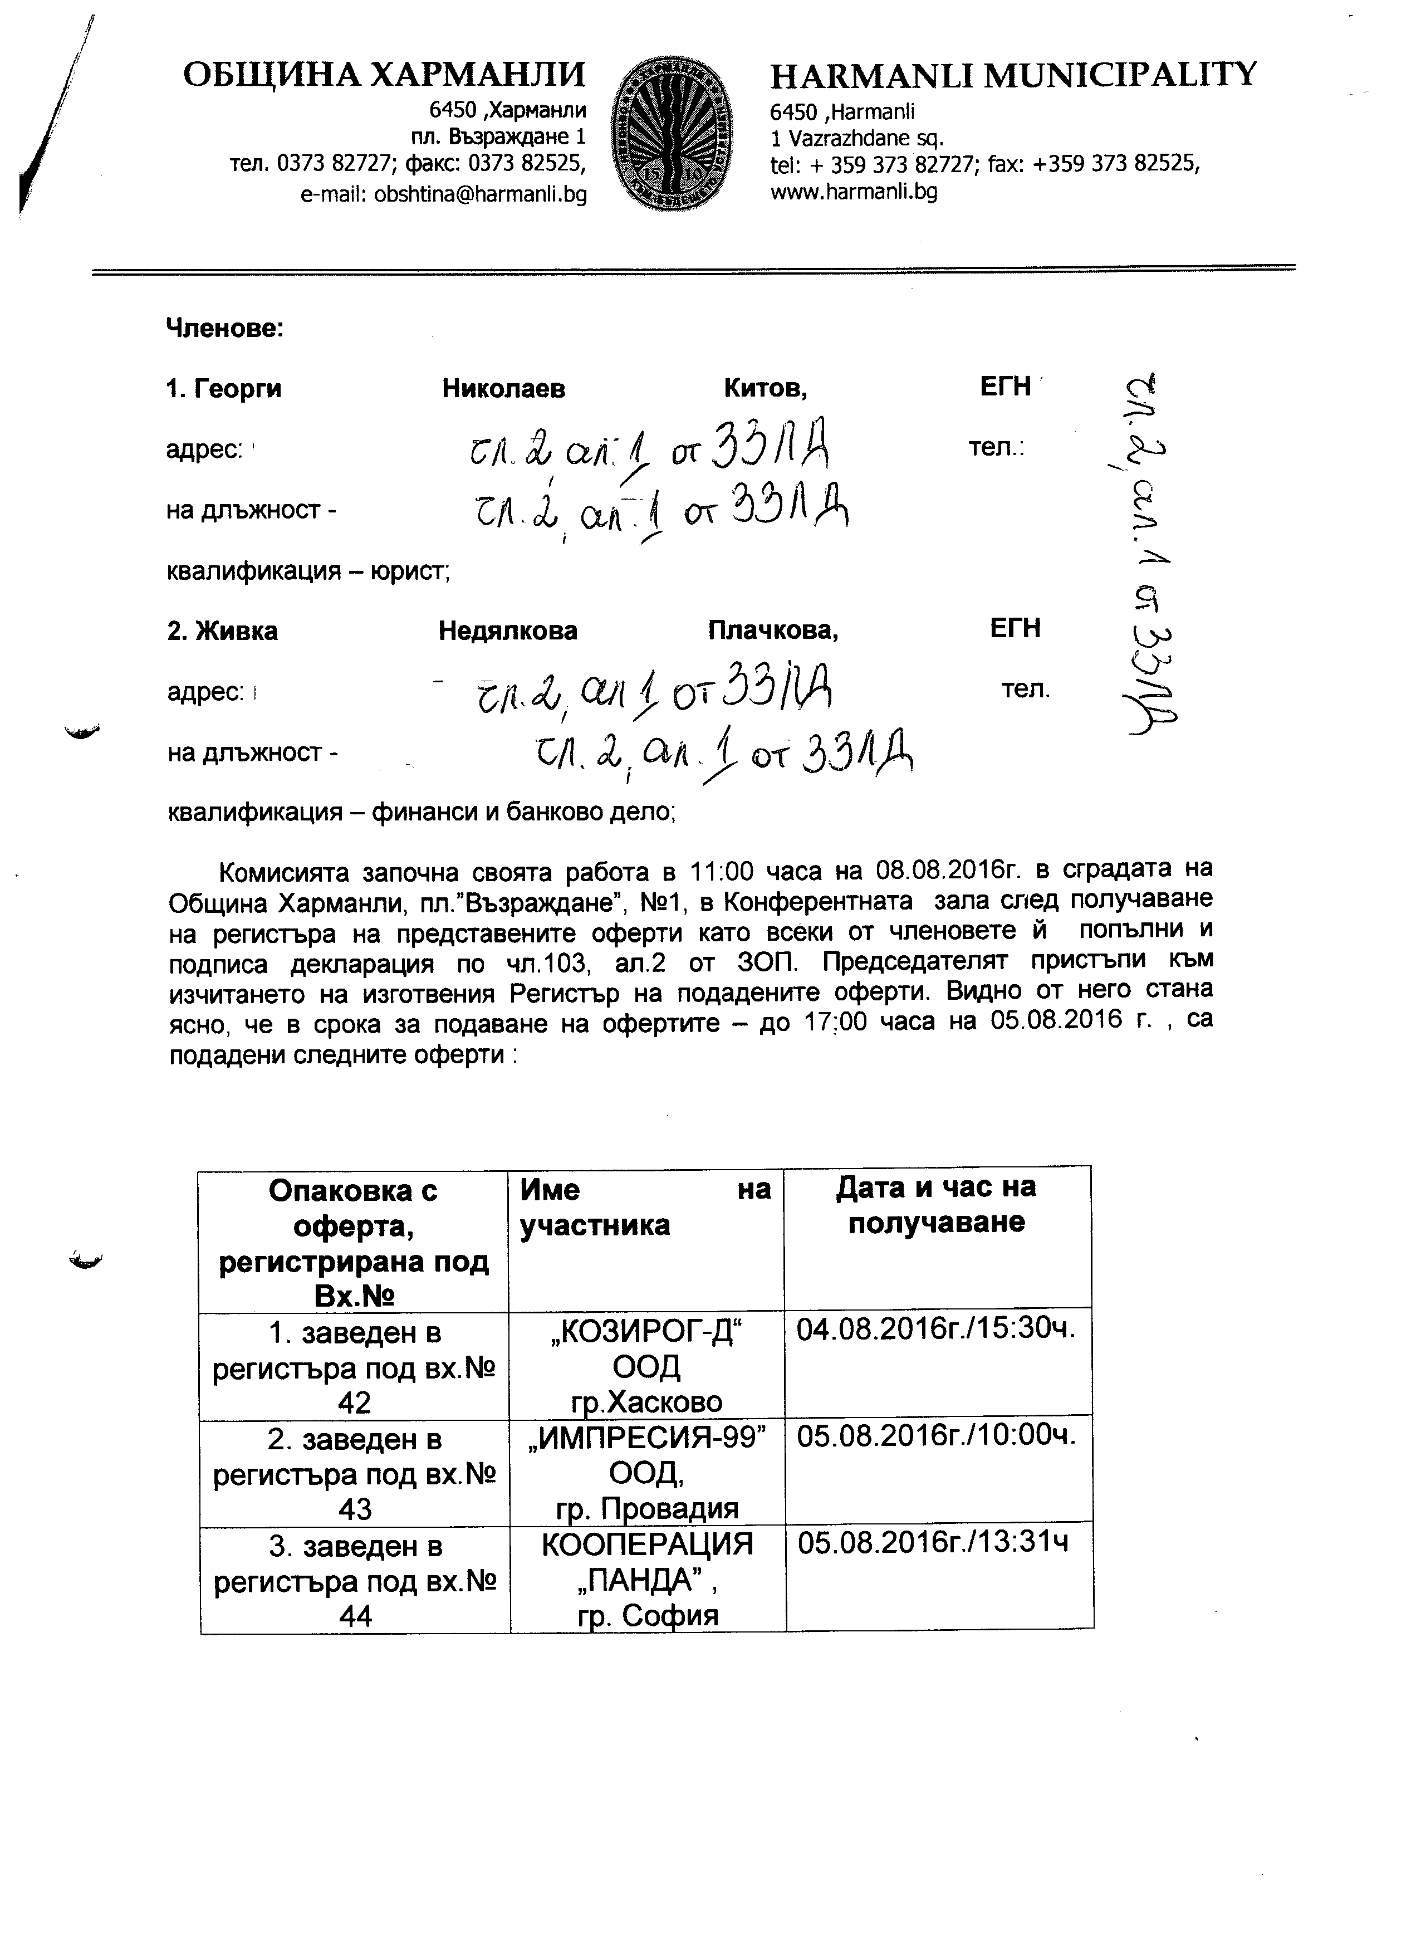

На заседанието на Комисията не присъстваха представители на участника или други лица , освен основният състав на Комисията. Председателят на комисията пристъпи към отварянето на пликовете с офертите на участниците по реда на тяхното постъпване. С единодушие беше взето решение да се започне с изчитането на всеки документ и проверка за наличието и съответствието му с изискванията на закона, от една страна, и тези на Възложителя, от друга. В хода на своята работа, Комисията констатира следното :
I. „КОЗИРОГ-Д“ ООД -гр.Хасково, вх.№ 42 от 04.08.2016г./15:30ч :
Офертата е представена в непрозрачна, запечатана и с ненарушена цялост опаковка с посочена информация, съгласно изискванията на Възложителя.
В подадената оферта са налични:
Документи за подбор
- Приложение № 9 – Техническо предложение;
- Приложение №10 – Ценово предложение – 47 949.27 лв.без ДДС;
Тримата членове на комисията подписаха Приложение №9 - Техническо предложение и Приложение №10 – Ценово предложение.
II. „ИМПРЕСИЯ-99” ООД-гр. Провадия, вх.№ 43 от 05.08.2016г./10:00ч:

Офертата е представена в непрозрачна, запечатана и с ненарушена цялост опаковка с посочена информация, съгласно изискванията на Възложителя.
В подадената оферта са налични:
Документи за подбор
- Приложение № 9 – Техническо предложение;
- Приложение №10 – Ценово предложение – 32 022.90 лв.без ДДС;
Тримата членове на комисията подписаха Приложение №9 - Техническо предложение и Приложение №10 – Ценово предложение.
III. КООПЕРАЦИЯ „ПАНДА”-гр. София, вх.№ 44 от 05.08.2016г./13:31ч:

Офертата е представена в непрозрачна, запечатана и с ненарушена цялост опаковка с посочена информация, съгласно изискванията на Възложителя.
В подадената оферта са налични:
Документи за подбор
- Приложение № 9 – Техническо предложение;
- Приложение №10 – Ценово предложение – 36 619.26 лв.без ДДС.

С това приключи публичната част от заседанието на комисията, която продължи работата си при условията на закрито заседание.

След приключване на публичната част от своята работа, комисията подробно разгледа и обсъди документите за подбор на участниците за съответствието им с критериите заложени от Възложителя.

I. „КОЗИРОГ-Д“ ООД -гр.Хасково, вх.№ 42 от 04.08.2016г./15:30ч :
Участникът е представил всички изискуеми документи за подбор, съгласно изискванията на Възложителя заложени в документацията за участие.Комисията с три гласа „ЗА“ реши да допусне участника до оценяване.

II. „ИМПРЕСИЯ-99” ООД-гр. Провадия, вх.№ 43 от 05.08.2016г./10:00ч:
Участникът е представил всички изискуеми документи за подбор, съгласно изискванията на Възложителя заложени в документацията за участие.Комисията с три гласа „ЗА“ реши да допусне участника до оценяване.

III. КООПЕРАЦИЯ „ПАНДА”- гр. София, вх.№ 44 от 05.08.2016г./13:31ч:
Участникът не е представил всички изискуеми документи за подбор, съгласно изискванията на Възложителя заложени в документацията за участие и по-точно не е представил нито една изпълнена поръчка с предмет аналогичен с предмета на поръчката /Приложение №6 – Списък на строителството /съгласно чл. 64, ал. 1, т. 2 от ЗОП/, от което става видно, че е с недоказан опит в областта на доставката и монтажа на детски съоръжения и не е вникнал в същността на предмета на поръчката. Комисията с три гласа „ЗА“ реши не допусне участника до оценяване и го отстранява.

Комисията премина към оценяване на допуснатите до тази фаза участници съобразно предварително обявеният критерий: “Икономически най-изгодна оферта”. “Икономически най-изгодна оферта” се определя въз основа на критерия :

“ОПТИМАЛНО СЪОТНОШЕНИЕ КАЧЕСТВО/ЦЕНА”.
№ | Показатели | Оценка | Коефициент на тежест с мах брой точки
1. | Техническо предложение | К1 – по формула | 60 % - 60 точки
2. | Предложена цена | К2 – по формула | 30 % - 30 точки
3. | Срок за реагиране при възникнала повреда в рамките на гаранционния срок | К3 – по формула | 10 % - 10 точки
4. | КО=К1+К2+К3 | MAX брой точки | 100 % -100 точки

Комплексната оценка (КО) на офертите се получава като сбор от оценките по отделните показатели, по следната формула - КО = К1 + К2 + К3, с максимален брой точки 100.
Показател К1 – " Техническо предложение ”

Техническо предложение – организация и метод на работа се изчислява по следната формула - К1= К1.1 + К1.2 + К1.3 + К1.4, където :
1. К1.1 Участникът е представил подробно описание на монтажните работи.
2. К1.2 Посочените видове материали покриват изискванията на Възложителя от техническата спецификация.
3. К1.3 Участникът е представил подробно описание на начина за подготовка на монтажа на отделните компоненти за съоръжението, изискващи третиране с допълнителни материали преди цялостното сглобяване на детското съоръжение (металните елементи - част от съоръжението – да бъдат качествено третирани, грундирани и прахово боядисани или еквивалент; използваните крепежни елементи /болтове,нитове/ за отделните части на съоръжението да бъдат обезопасени;)
4. К1.4 Участникът е предложил да обезопаси, (там където е необходимо) по подходящ начин детското съоръжение.
ВАЖНО !!! Всеки показател, от изброените по-горе 4 /четири/, се оценява на 15 точки. Участникът, представил подробно всички заложени по-горе показатели, така че, Възложителят да придобие реална представа за качеството и цялостната концепция на изпълнение получава MAX брой от 60 точки за техническото си предложение. Участник, който е представил 3/три/ от показателите получава 45 точки. При наличие на напълно представени 2/два/ от показателите – 30 точки, а при 1/един/ - 15 точки.

ВАЖНО !!! Участник, който е представил някой от показателите по непълен, неточен или неясен начин не получава точки за същия !!!

Показател К2 – „Предложена цена”

Предложенията на участниците относно предложената цена в български лева за изпълнение на поръчката се оценяват по формулата:

К2 = _ Пр.цена (мин) _ Х 30
Пр.цена (оценяван участник)

Участниците не трябва да надвишават прогнозната стойност!

Показател К3 – „Срок за реагиране на възникнала повреда в рамките на гаранционния срок”
Предложенията на участниците относно срока за доставка и монтаж в календарни дни се оценяват по формулата:

К3 = _ Срок (мин.) ___ Х 10
Пр.Срок (оценяван участник)

Максимален срок за доставка и монтаж 45 /четиридесет и пет/ дни, но не по-късно от 60 /шестдесет/ дни след като Изпълнителят получи предварителна официална заявка от упълномощено от Възложителя длъжностно лице от
Община Харманли!

КРАЙНО КЛАСИРАНЕ

Крайното класиране на участниците, допуснати до етапа на оценяване, се извършва в низходящ ред в зависимост от предлаганите от тях условия за изпълнение на поръчката и събрания брой точки. На първо място се класира участникът събрал най-много точки по Комплексната оценка (КО).

I. „КОЗИРОГ-Д“ ООД -гр.Хасково, вх.№ 42 от 04.08.2016г./15:30ч :
Показател К1 – " Техническо предложение ”
К1.1 – 15 точки;
К1.2 – 15 точки;
К1.3 – 15 точки;
К1.4 – 15 точки.
К1= К1.1 + К1.2 + К1.3 + К1.4 = 15+15+15+15 = 60 точки
МОТИВИ : Участникът е представил концепцията си по всеки отделен критерии подлежащ на оценяване в техническото си предложение – точно и ясно, стъпка по стъпка, по начин, по който Възложителят да придобие точна представа за качеството и издръжливостта на детските съоръжения и парково оборудване .

Показател К2 – „Предложена цена”

32022.90 / 47949.27х30 = 20.04 точки

Показател К3 – „Срок за реагиране на възникнала повреда в рамките на гаранционния срок”

Двамата участници са представили еднакъв срок от 1/един/ ден за реагиране и съответно получават по равен max брои – 10 точки.

КО = К1 + К2 + К3

КО = 60+20.04+10 = 90.04 точки

II. „ИМПРЕСИЯ-99” ООД-гр. Провадия, вх.№ 43 от 05.08.2016г./10:00ч:
Показател К1 – " Техническо предложение ”

К1.1 – 15 точки;
К1.2 – 15 точки;
К1.3 – 0 точки;
МОТИВИ : К1.3 гласи : „Участникът е представил подробно описание на начина за подготовка на монтажа на отделните компоненти за съоръжението, изискващи третиране с допълнителни материали преди цялостното сглобяване на детското съоръжение (металните елементи - част от съоръжението – да бъдат качествено третирани, грундирани и прахово боядисани или еквивалент; използваните крепежни елементи /болтове,нитове/ за отделните части на съоръжението да бъдат обезопасени;)“. Участникът не е представил нито процеса на изработване на всеки детаил, нито самата технология на третирането му, за да може Възложителят да е сигурен в качеството, устойчивостта и издръжливостта на съоръженията подложени на влиянието на атмосферните условия, а повече е наблегнал на несъществени подробности.
К1.4 – 15 точки.
К1= К1.1 + К1.2 + К1.3 + К1.4 = 15+15+0+15 = 45 точки

Показател К2 – „Предложена цена”

32022.90 / 32022.90 х30 = 30 точки

Показател К3 – „Срок за реагиране на възникнала повреда в рамките на гаранционния срок”

Двамата участници са представили еднакъв срок от 1/един/ ден за реагиране и съответно получават по равен max брои – 10 точки.

КО = К1 + К2 + К3

КО = 45+30+10 = 85 точки

Комисията с 3 гласа „ЗА“ реши да класира допуснатите до оценяване участници :

На първо място - „КОЗИРОГ-Д“ ООД -гр.Хасково - 90.04 точки;

На второ място - „ИМПРЕСИЯ-99”ООД-гр.Провадия - 85 точки.

